D90/LEDW20DX1T1

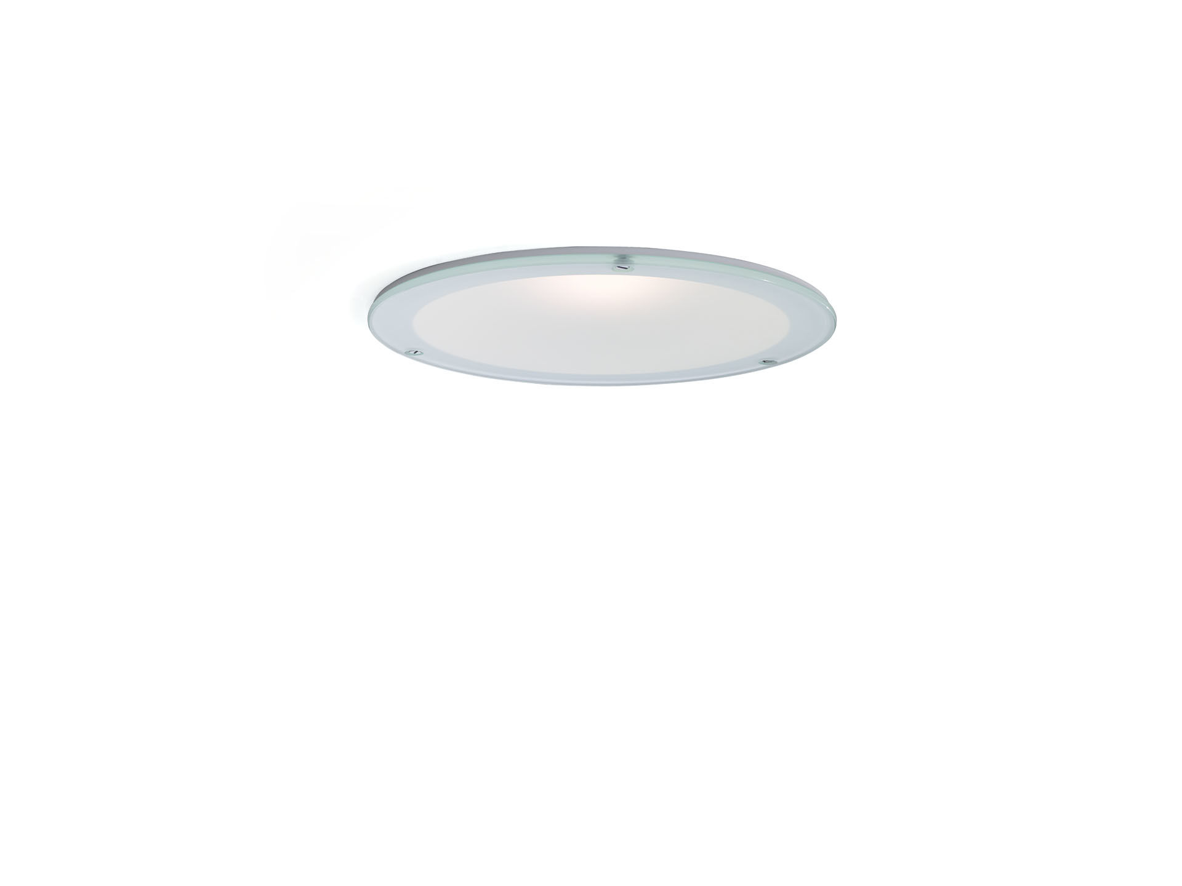
Downlight seamless em policarbonato reflector e lente optics, policarbonato (PC) com película fina de alumínio, efeito acetinado, extensiva distribuição luminosa. Aro e refletor com acabamento em policarbonato branco, sem costuras visíveis., Vidro transparente IP54 a partir de baixo. Dimensões: Ø 190 mm x 107 mm. Recorte no teto: Ø 175 mm. O reflector protege a fonte de luz e uma lente evita o encandeamento. Fluxo luminoso: 1900 lm, Fluxo luminoso específico: 105 lm/W. Potência: 18.1 W, DALI regulável. Frequência: 50-60Hz AC/DC. Tensão: 220-240V. Classe de isolamento: classe II. LED com manutenção de luz superior; após 50.000 horas de funcionamento a luminária retém 98% do seu fluxo inicial (Tq = 25°C). Temperatura de cor: 3000 K, Restituição de cor ra: 80. Standard deviation colour matching: 3 SDCM. Segurança fotobiológica IEC/TR 62778: RG1. Policarbonato base, RAL9003 - branco. Grau de protecção IP: IP20. Grau de protecção IK: IK06. IP a partir de baixo: IP54 a partir de baixo. Teste ao fio encandescente: 850°C. 5 anos de garantia sobre luminária e driver. Certificações: CE, ENEC. Luminária com ligações livres de halogéneo. A luminária foi desenvolvida e produzida de acordo com a norma EN 60598-1 numa empresa certificada pela ISO 9001 e pela ISO 14001.

